Цікаві місця Лондона (Велика Британія)
Поширити
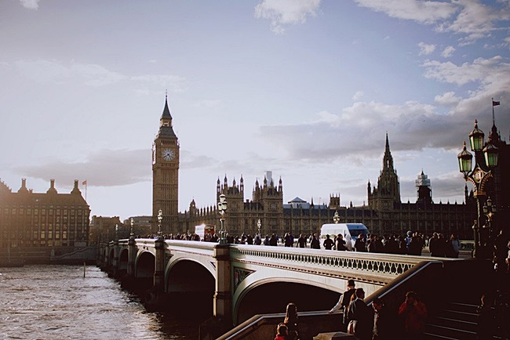
Сучасні пам'ятки Лондона мають на увазі не окремі локації, а цілі райони, збудовані відповідно до основної переважної концепції. Британська столиця дбайливо і надійно зберігає свідоцтва тривалої історії, але від проходження модернізованим тенденціям в архітектурі, організації сервісу і туристичної сфери не відмовляється. Навпаки, часто саме Лондон виявляється законодавцем моди, місцем появи свіжих ідей і задумів, втілення яких підхоплює весь світ. У цій статті пропонуємо розглянути головні визначні пам'ятки Лондона, які відвідують мільйони туристів щороку.

Біг-Бен
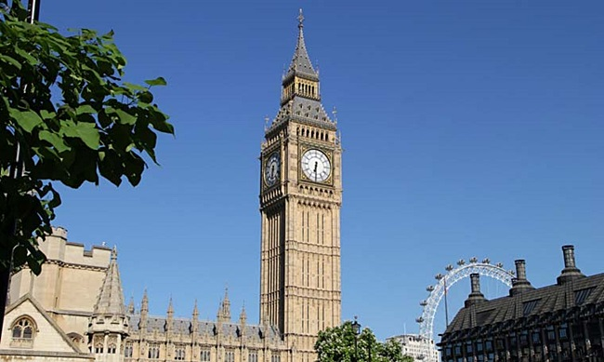
Зовнішній вигляд цієї пам'ятки Лондона відомий практично кожному жителю Землі. Башта з годинником є ​​частиною Вестмінстерського Палацу. Загальна висота будівлі - 96 метрів. Дзвіниця була відбудована в 1858 році. Через рік на ній встановили годинник. Хронометр має видатні характеристики: сім метрів в діаметрі, 4 циферблата.
Усередині башти - гвинтові сходи. Подолавши понад триста ступенів, ймовірно опинитися на невеликій відкритій площадці, де гігантський дзвін кожну годину відбиває точну кількість ударів, відповідні актуальному часу. Оглянути Біг-Бен вежу зсередини доступно не кожному туристу. З міркувань безпеки, сюди рідко допускають гостей. Часто ними виявляються представники ЗМІ або видатні особистості.

Тауер
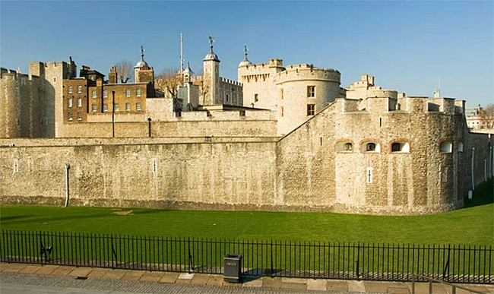
Зведений 1078 року Лондонський Тауер спочатку мав фортифікаційне призначення. Надалі функції змінювалися: внутрішній простір використовувався як темниці, цехів монетного двору, павільйонів для утримання звірів, коли замок діяв в якості зоопарку. Зараз це великий музейний простір з багатою колекцією, до складу якої входять експонати, що представляють культурну та історичну британську спадщина.
Тауер оповитий легендами, деякі мають зловісний містичний флер. Це пов'язано з тим, що тут було страчено 7 коронованих осіб, в різний час (нехай, нетривалий), що займали трон Британії. На сьогоднішній день це одна з найбільш відвідуваних визначних пам'яток Лондона.

Букінгемський палац
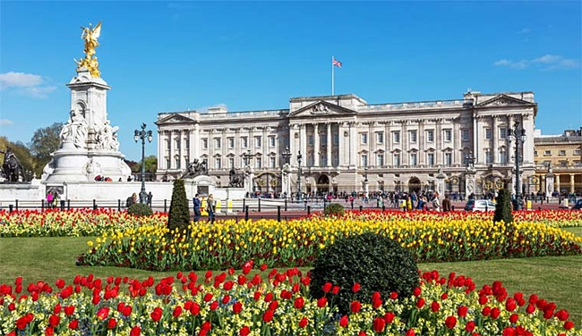
Якщо ви не знаєте, що подивитися в Лондоні, про Букінгемський палац точно не забудете. Це офіційна резиденція королеви Великобританії в Лондоні. Найбільш цікавий захід, який незмінно приваблює натовпи туристів, котрі завчасно займають місця біля воріт, - зміна варти. Це регулярна урочиста церемонія, що проходить за суворим розпорядком, перетворюється в ефектне видовище, демонстрацію бездоганного вишколу і самовладання стражників.
20 гектар - площа, яку займає палац і сад. Всередині будівлі - 775 апартаментів, відділення поліції і пошти. Перлиною ексклюзивних інтер'єрів, витриманих в строгому стилі, є бальний зал. Розкішне і пишне приміщення оформилося в 1853 році.

Британський музей
Для тих, хто не знає, що відвідати в Лондоні, щоб максимально ознайомитися з історією і древньою культурою, Британський музей - обов'язковий пункт призначення. Тут представлено максимально повне зібрання історичних і археологічних реліквій.
Колоніальне мистецтво - особлива частина виставкових експонатів. Багато артефактів були здобуті в ході глибоких археологічних досліджень британськими фахівцями і стали надбанням Англії. Для зручності огляду і сприйняття експозиції сформовані за темами і розташовуються послідовно. Представлені періоди: єгипетський (епохи царювання фараонів), греко-римський, ассірійський, східний, британський (часів перебування кельтів і панування римських імператорів). Представлені роботи середньовічного мистецтва і щодо сучасної епохи. Особливу увагу варто звернути на колекції гравюр майстрів епохи Відродження, зал етнографії та нумізматики.

Вестмінстерське абатство
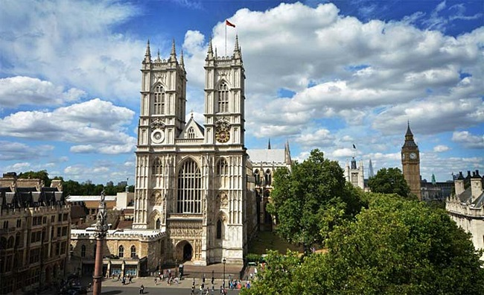
Спочатку на місці, де розташована ця знаменита архітектурна пам'ятка Лондона, була закладена церква. Будівництво абатства почалося в VII столітті, і тільки до середини XVIII століття ансамбль був оформлений остаточно.
Готичні вежі з ажурними арками і декоруючими елементами виглядають неймовірно урочисто і велично. Тут проходили важливі церемонії, що вважаються ключовими історичними подіями в хронології британської монархії. Весільні і похоронні церемонії, вступу на престол - німими свідками заходів були стіни "західної церкви" (так перекладається назва). Це знаменита усипальниця, близько 300 талановитих, прославлених діячів мистецтва знайшли тут останній притулок. В даний час Вестмінстерське абатство - це діюча церква, щонеділі тут проводяться служби для парафіян.

Лондонське око
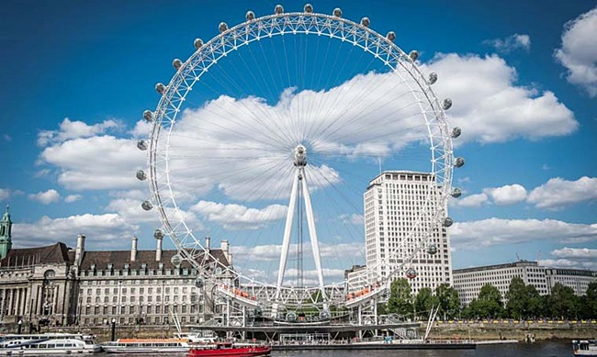
Улюблена лондонська пам'ятка серед туристів - колесо огляду, побудоване до святкування настання нового тисячоліття. З верхньої точки відкривається вид на Лондон з висоти 135 метрів. Коли об'єкт був запущений в експлуатацію, в світі не існувало йому рівних. Однак незабаром в Сінгапурі була вибудувана вища конструкція.
"Лондонське око" одночасно здатне показати місто і його визначні пам'ятки 800 бажаючим, за рік понад 3 мільйони осіб катаються в одній з 32 кабінок. Місткість кожної прозорої капсули - 25 пасажирів, є й індивідуальні мобільні модулі, призначені для романтично налаштованих парочок. При оплаті особливого сервісу надаються послуги офіціанта і можливість замовити в подорож на висоту шампанське, десерти.

Тауерський міст
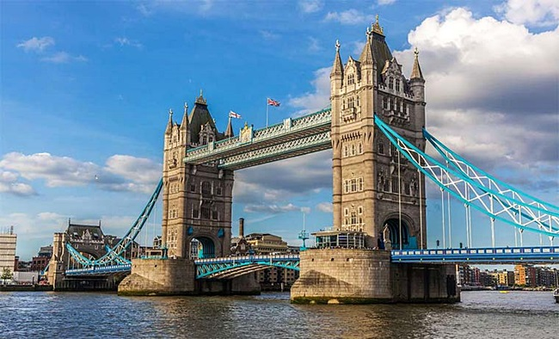
Туристи, які шукають що подивитися в Лондоні, обов'язково відправляються до Тауерського мосту. Про естетику цієї пам'ятки Лондона ведуться суперечки постійно. Спочатку красу прольотів Тауерського моста зовсім не оцінили ні місцеві, ні гості, але згодом міст став символом Лондона, впізнаваною локацією, зображенням на листівках, що передає атмосферу британської столиці.
Його відкрили в 1894 році. Міст має нетривіальну конструкцію, що поєднує розвідні і навісні елементи. Частина верхньої галереї обладнана під музей і оглядовий майданчик, цей "ярус" постійно використовується як пішохідна магістраль. На ньому можна перебувати, навіть коли знизу крила моста роз'єднуються для безперешкодного проходу суден по річці.

Гайд Парк
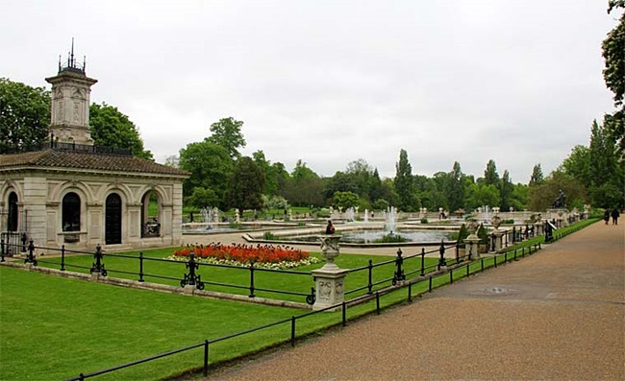
Один з найпопулярніших і багатолюдних парків Лондона. Основна визначна пам'ятка парку - трибуна, іменована як Куточок Ораторів. З невисокого постаменту може висловитися кожен охочий на вільну тему. Єдине обмеження - заборона на лайливі слова і антигуманні заклики.
У парку є мальовниче озеро, відкрита галерея живопису, де представлені роботи сучасних художників. З територією сусідять Кенсінгтонські сади, природні декорації однойменного парку і палацу.

Трафальгарська площа
Якщо турист бажає опинитися на "нульовому кілометрі" Лондона, йому неодмінно варто вирушати на площу, що вінчає три головні столичні вулиці. Тут встановлюється головна ялинка країни напередодні святкування Нового Року. У 1805 році відбулася грандіозна морська битва між англійцями і об'єднаним флотом іспанців і французів, перемога дісталася адміралу Нельсону. Битва відбувалася при мисі Трафальгар, в честь славного тріумфу, коли англійці не втратили жодного судна на тлі численних втрат противника, була названа площа.
У 1945 році з цієї площі було оголошено про завершення Другої світової війни. Заяву зробив Уїнстон Черчілль. З подією пов'язана місцева традиція: новорічне дерево, яке встановлюється в центрі, надсилається урядом Норвегії в знак подяки Британії за допомогу у звільненні скандинавських земель від нацистських окупантів.

Вестмінстерський палац
Вестмінстерський палац розташувався на березі Темзи, через дорогу від однойменного абатства. Аж до середини XVI століття в старовинній будівлі розміщувався королівський двір, але пізніше статус був втрачений у зв'язку з переїздом іменитої знаті в Уайтхолл. Будівля, яка зараз постає перед поглядами гостей міста, датується XIX століттям, являє собою повну стилізовану копію згорілої монаршої резиденції, заснованої понад тисячоліття тому.
У актуальних умовах в палаці засідає британський парламент, представлений палатою громад і лордів. Для туристів відвідування цієї популярної пам'ятки Лондона можливе тільки під час, коли урядові сесії завершуються, а чиновники роз'їжджаються на канікули.

Музей мадам Тюссо
У список головних місць, які потрібно відвідати в Лондоні, входить музей мадам Тюссо. Знаходиться пам'ятка на Бейкер-Стріт. Він відзначений довгою чергою з охочих опинитися поруч зі знаменитостями "всіх мастей". Секрет популярності закладу - прагнення до актуальності, чуйна реакція керівництва на зміни уподобань аудиторії. Будь-яка новоявлена ​​"зірка" Голлівуду або світової естради неодмінно виявиться втіленою в формі воскової фігури і виставленої в залі. Поруч з нею можна буде сфотографуватися. На ряду з тимчасовими "гостями, присутня постійна експозиція, що складається з майстерно виконаних воскових статуй особистостей, популярність яких незгасна.
Філії музею мадам Тюссо знаходяться в різних містах планети, але саме Лондон вважається місцем "зародження" мистецтва створення реалістичних неживих копій знаменитостей. Деякі "екземпляри" наділені інтерактивними навичками: можуть рухатися, змінювати колір обличчя, вимовляти слова. Також присутні складні експозиції, що втілюють сцени з автентичним міським життям англійців різних епох.

Музей Шерлока Холмса
Музей Шерлока Холмса в Лондоні - один з улюблених музеїв британців, російських та українських туристів, які читали романи про великого сищика і його вірного соратника доктора Ватсона. Як і в літературному джерелі, будівля, виконана в архітектурному стилі епохи правління королеви Вікторії, знаходиться на Бейкер-Стріт. Тут 4 поверхи, перший - відведено під сувенірну лавку, де можна придбати впізнавані атрибути образу книжкового персонажа. Другий поверх - втілення кабінету майстра дедуктивного методу розшуку. Третій - апартаменти місіс Хадсон, незабутньої власниці квартири. Четвертий рівень дозволяє зустрітися на власні очі з героями детектива, в тому числі, і з головним антагоністом (там розташовані воскові копії).

Ріджентс-Парк
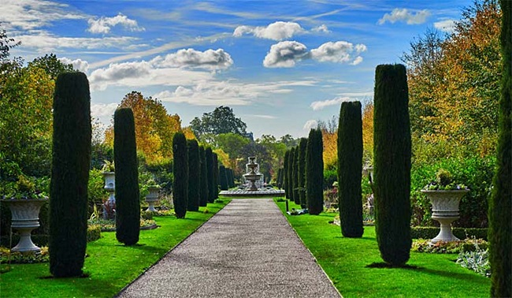
Ріджентс-Парк в Лондоні - справжнє втілення англійської паркової зони. Унікальна деталь природної пам'ятки - величезна кількість трояндових кущів. Тут висаджено понад 4 сотень видів королівських квітів. Особлива "родзинка" - велике озеро, по якому можна покататися на човнику. Є літній сад, а також невеликий зоопарк. Основний простір, обрамлений рядами дерев, відзначений просторими "оазисами", прикрашеними клумбами класичної форми.
Колись територія парку належала монастирю, потім - королівській династії, пізніше - фермерам. На початку XIX століття король Георг IV, який перебував ще в статусі регента, викупив цю землю і розбив на ній парк. Назва - на честь титулу статусного власника.

Боро маркет
Відомий продуктовий ринок, що перетворився в популярну пам'ятку Лондона, представляє величезну різноманітність продуктів за прийнятними цінами. Особливість - висока якість інгредієнтів від прямих виробників і готової продукції, приготовленої за оригінальними національними рецептами. Технологія приготування багатьох кулінарних шедеврів тримається в найсуворішому секреті, і відома лише місцевим фермерам, які мають секретне знання у спадок від предків.
Якщо є бажання спробувати щось істинно англійське, блюдо, яке уособлює основу британської кухні, необхідно відправлятися саме на Боро маркет в торговий день. Свіжі сири, приготовані в фермерських господарствах в різних куточках Об'єднаного Королівства, пироги, пудинги, шотландський хаггіс, ірландські молюски - можна відшукати кулінарні витвори, які не завжди зустрічаються в меню столичних ресторанів.

